関係各位

「第14回労働調査セミナー」のご案内とお願い

前略
皆様におかれましては、日頃より当協議会の事業にご協力いただきありがとうございます。
さて、1995年度よりスタートした「労働調査セミナー」は、毎年多数のご参加を頂き、当会の行事として定着しております。
本年度も、ご要望にお応えして、多彩な講師陣により、開催させていただきます。セミナーの内容は、今後の労働組合の調査活動や政策立案に役立てていただけるものと考えております。
つきましては、ご多忙中のところと存じますが、より多数の皆様が当セミナーにご参加いただきますよう格別のご高配をお願いいたします。

２０１０年８月

労働調査協議会

代表理事 南雲 弘行（連合事務局長）
代表理事 浅沼 弘一（電機連合書記長）
代表理事 野田三七生（情報労連副委員長）

第14回労働調査セミナーのご案内
前略
皆様には、大変お忙しい日々を送られていることと存じます。
さて、労働調査協議会では、毎年、ご好評をいただいております「労働調査セミナー」を、今年も下記の要領で開催することになりました。
多彩なプログラムを用意しておりますので、ぜひ、ご参加くださいますようご案内いたします。

2010年８月 労働調査協議会

開催要領
期 日 2010年10月4日（月）10時00分～17時10分
（終了後、かんたんな懇親会を予定しています）
場 所 電機連合会館・中会議室（６階）および小会議室（６階）
（港区三田1-10-3・地下鉄南北線または大江戸線麻布十番駅・下車すぐ）
受講料(１名につき) 会員 ３，０００円 非会員 ６，０００円
（当日、受付で申し受けます。いずれも昼食代・懇親会費用を含みます）
申込方法 ９月27日（月）までに、申込用紙をファクス（03-3453-8072）して下さい。
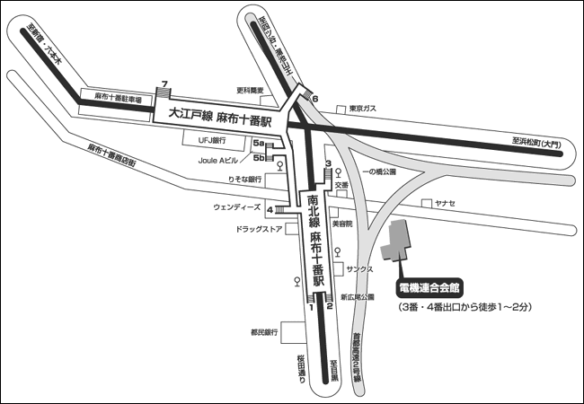
セミナーの内容

10:00～12:10 第Ⅰ講（講師は当協議会調査研究員）

Ａコース
会場 中会議室(６階）

①10:00～11:00「アンケート調査の基礎知識」
正確な調査結果を得るためには、きちんとした手続きを踏んで調査を進める必要があります。調査対象者の選定方法、アンケート票の作り方などを解説します。

11:00～11:10 休憩

②11:10～12:10「官庁統計の見方・使い方」
賃金センサス、毎月勤労統計、家計調査、消費者物価調査などの官庁統計は労働組合にとっても基礎データとして重要です。各調査の特性や制約を理解した上でどう活用するかをお話しします。
Ｂコース
会場 小議室（６階）

「エクセルを使ったアンケート調査の集計」
Excelを使用して、アンケート調査の集計を行う方法を解説します。

○参加者は、エクセルがインストールされたノートパソコンをご持参下さい。
※Excelのバージョンは「2003」を推奨します。Excel2007でも受講は可能ですが、操作方法等が一部異なるためご不便をおかけする可能性があるので、あらかじめご了承下さい。
また、会場の都合上、人数制限がありますのでお早めにお申し込み下さい。

会場 中会議室（６階）

12:10～13:10 昼食・休憩

13:10～13:20 あいさつ 当協議会事務局長 小倉義和

13:20～14:00 第Ⅱ講 共同調査結果報告 当協議会調査研究員
労働調査協議会が、50代および60代の組合員を対象に2010年１月～６月に実施した、「定年後の仕事と生活に関する調査」（8産別・単組が参加）の結果を報告します。

14:00～14:10 休憩

14:10～15:30 第Ⅲ講 「ＮＨＫの世論調査」（仮題）
ＮＨＫ放送文化研究所・世論調査部 高橋 幸市 氏
近年、政治における世論調査の果たす役割が注目されているなど、世論調査は国民の意見や意識を知る上で欠くことのできないものとなっています。
ＮＨＫ放送文化研究所で日常的に世論調査に携わっている講師に、世論調査の実施や分析の実際について解説していただきます。

15:30～15:50 ティーブレイク・休憩

15:50～17:10 第Ⅳ講 「これからの労働組合の役割と、求められる役員像」（仮題）
法政大学大学院イノベーションマネジメント研究科・教授 藤村 博之 氏
組織率の長期低落など、労働組合をとりまく状況は依然として厳しいですが、雇用確保や労働条件の改善、非正規労働者の処遇改善など、労働組合への期待が高まりつつあるのも事実です。
調査や経験を踏まえて労働組合に対して提言を行っている講師に、今後の労働組合の役割や、そこで求められる役員像を中心にお話しいただきます。

17:20～ 懇親会 会場は食堂（４階）
※なお、上記内容については、都合により多少変更の生じる場合もありますのでご了承下さい。
ＦＡＸ送り先 ０３－３４５３－８０７２
労働調査協議会主催
第14回労働調査セミナー参加申込書
参加される方を下記の欄に記入の上、９月27日（月）までにこの用紙をＦＡＸしてください。
※昼食・懇親会費用は参加費に含まれていますが、準備の都合上、予定をお知らせ下さい。
午前中のコースはＡコース／Ｂコースに分かれていますので、ご希望コースをお書き下さい。
（Ｂコースが定員に達した場合はご連絡さし上げます）

貴組織名 | 連絡先電話番号

参加者のおなまえ | 所属 | 午前中の受講  希望コース  いずれかに○ | 昼食  ○×で | 懇親会  ○×で
 |  | Ａ Ｂ
 |  | Ａ Ｂ
 |  | Ａ Ｂ
 |  | Ａ Ｂ
 |  | Ａ Ｂ
 |  | Ａ Ｂ
 |  | Ａ Ｂ
 |  | Ａ Ｂ

